

Table des matières
1 - LES PROPS 4
1.1 - Présentation 5
1.2 - Props et Function 6
1.2.1 - Objectif 6
1.2.2 - Syntaxes 6
1.2.3 - Code 7
1.2.4 - Autre exemple 8
1.2.4.1 - Objectif et IHM 8
1.2.4.2 - Code 9
1.3 - Exercice 10
1.4 - Props et Class 11
1.4.1 - Objectif : gérer les « props » dans une classe 11
1.4.2 - Syntaxes 11
1.4.3 - Code 12
1.4.4 - Exercice : création d’une classe Personne et de 2 instances 13
1.5 - Class, props et liste <ul> 14
1.6 - Class, props et liste <ul>++ 16
2 - LES INTERACTIONS 18
2.1 - Objectif et principes 19
2.2 - Créer un bouton interactif via une classe 20
2.2.1 - Objectif 20
2.2.2 - Syntaxes 21
2.2.3 - Code 22
2.3 - Créer un bouton interactif via une classe (2e version) 25
2.4 - Créer un bouton interactif via une fonction 27
2.4.1 - Objectif 27
2.4.2 - Syntaxes 28
2.4.3 - Code 30
2.5 - Exercices 33
3 - L’OBJET STATE 35
3.1 - Introduction à l’objet State 36
3.2 - Un compte à rebours 37
3.2.1 - Objectif 37
3.2.2 - Syntaxes 38
3.2.3 - Code 40
3.3 - Un compte à rebours et mise à jour de l’IHM 42
3.3.1 - IHM 42
3.3.2 - Syntaxes 43
3.3.3 - Code 44
3.4 - Un compte à rebours initialisé dynamiquement 46
3.5 - État multi-valué : étape 1 49
3.6 - État multi-valué : étape 2 53
3.7 - Exercice : changer les couleurs ! 57
3.8 - État multi-valué : étape 3 58
3.9 - Cycle de vie d’un composant 61
4 - LES FORMULAIRES 62
4.1 Gestion d’un <input> 63
4.1.1 - Objectif 63
4.1.2 - Code 64
4.1.3 - Syntaxes 67
4.1.4 - Exercice 68
4.2 - Gestion d’un TextArea 69
4.2.1 - Objectif 69
4.2.2 - Code 70
4.3 - TextArea et Button 73
4.3.1 - Objectif 73
4.3.2 - Code 74
4.3.3 - Syntaxes 77
4.4 - Gestion d’une liste 78
4.4.1 - Objectif 78
4.4.2 - Code 79
4.4.3 - Syntaxes 81
4.5 - Groupe de boutons radio avec une seule classe 82
4.5.1 - Objectif 82
4.5.2 - Code 83
4.5.3 - Syntaxes 85
4.6 - Groupe de boutons radio avec deux classes 86
4.7 - Gestion d’un groupe de cases à cocher 89
4.7.1 - Objectif 89
4.7.2 - Code 90
4.7.3 - Syntaxes 94
4.8 - React et le DOM 95
5 - ANNEXES 96

- LES PROPS

- Présentation

Les props en React sont un ensemble de paires clés:valeurs passé en paramètre à la fonction créatrice du composant ou au constructeur du composant. Cet objet est déstructuré (cf support ES6) par la fonction ie un tableau à clés (un objet JSON) est transformé en une série de variables, chaque nom de variable correspond à chaque clé du tableau à clés.
Une « prop » peut être de n’importe quel type avec JavaScript. Mais avec JSX, il n’y a que deux possibilités : un littéral String délimité par les double-quotes ou des simple-quotes ou une expression JSX, définie entre accolades {}.

Une « prop » correspond à un attribut d’un élément HTML, id par exemple ou encore style.
Le développeur peut créer ses propres attributs et donc ses propres « props ».

- Props et Function

- Objectif

IHM

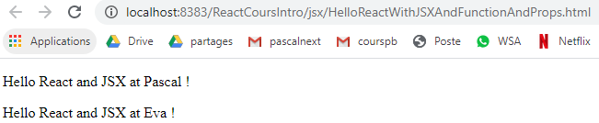

- Syntaxes

Définition du composant

function Component({ prop = 'valeur' , prop = valeur, … }) {

function HelloComponent({ prenom = 'Pascal' }) {

Appel pour la création du composant

<Component prop="valeur" />

<HelloComponent />

<HelloComponent prenom="Eva" />

- Code

Dans ce premier exemple la fonction a un paramètre de type objet JSON ayant un seul attribut.
Dans le cas présent l’attribut (la prop) est initialisée avec une valeur par défaut.
Si aucun argument n’est passé à la fonction lors de l’appel, la valeur par défaut du paramètre est prise en compte.
Dans le cas contraire c’est l’argument qui est pris en compte.

<!DOCTYPE html>
<html>

<head>
<title>HelloReactWithJSXAndFunctionAndProps.html</title>
<meta charset="UTF-8">
<meta name="viewport" content="width=device-width, initial-scale=1.0">
<link rel="icon" type="image/png" href="../icones/favicon.png">
<script src="../libs/react.development.js"></script>
<script src="../libs/react-dom.development.js"></script>
<script src="../libs/babel.min.js"></script>
</head>

<body>
<div id="app"></div>
<script type="text/babel">
function HelloComponent({ prenom='Pascal' }) {
return <p>Hello React and JSX at {prenom} !</p>;
}

ReactDOM.render(
<div>
<HelloComponent />
<HelloComponent prenom="Eva" />
</div>,
document.getElementById('app')
);
</script>
</body>
</html>

- Autre exemple

- Objectif et IHM

Dans ce deuxième exemple la « prop » est un objet JSON ayant 2 attributs. Le premier attribut est de type String et de deuxième attribut est de type Number.
Lors de l’appel la valeur du premier argument est entre simple-quote ou double quote et pour le deuxième la valeur est entre accolades.

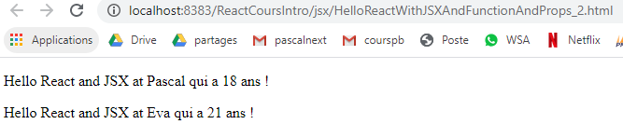

- Code

<!DOCTYPE html>
<html>

<head>
<title>HelloReactWithJSXAndFunctionAndProps_2.html</title>
<meta charset="UTF-8">
<meta name="viewport" content="width=device-width, initial-scale=1.0">
<link rel="icon" type="image/png" href="../icones/favicon.png">
<script src="../libs/react.development.js"></script>
<script src="../libs/react-dom.development.js"></script>
<script src="../libs/babel.min.js"></script>
</head>

<body>
<div id="app"></div>

<script type="text/babel">

function HelloComponent({ prenom='Pascal', age=18 }) {
return <p>Hello React and JSX at {prenom} qui a {age} ans !</p>;
}

ReactDOM.render(
<div>
<HelloComponent />
<HelloComponent prenom="Eva" age={21} />
</div>,
document.getElementById('app')
);
</script>
</body>

</html>

- Exercice

Un écran qui affiche des informations concernant 2 personnes.
Les informations à afficher sont nom + prénom, ancienneté et cadre oui/non.
La première personne est cadre, la deuxième non.

Robert Puyol a 12 ans d’ancienneté et est cadre
Albert Dupontel a 3 ans d’ancienneté et n’est pas cadre

Note : https://fr.reactjs.org/docs/conditional-rendering.html

- Props et Class

- Objectif : gérer les « props » dans une classe

- Syntaxes

https://fr.reactjs.org/docs/react-component.html

Dans la classe

Création de la classe qui hérite de React.Component
class Composant extends React.Component {

super() permet de solliciter le constructeur du parent donc de React.Component
constructor(props) {
super(props);
} /// constructor

Une des méthodes de React.Component
render() {
return <div>Classe and Prop : { this.props.nomDeLaPropriété } </div>;
} /// render

Appel

ReactDOM.render(<Composant nomDeLaPropriété="valeur" />

- Code

<!DOCTYPE html>
<!-- Coder les props de façon statique -->
<html>
<head>
<title>ComposantReactWithJSXAndClasseAndProps.html</title>
<meta charset="UTF-8">
<meta name="viewport" content="width=device-width, initial-scale=1.0">
<link rel="icon" type="image/png" href="../icones/favicon.png">
<script src="../libs/react.development.js"></script>
<script src="../libs/react-dom.development.js"></script>
<script src="../libs/babel.min.js"></script>
</head>
<body>
<div id="app"></div>

<script type="text/babel">
// Classe héritant de Component
class Composant extends React.Component {
constructor(props) {
super(props);
} /// constructor

render() {
// Du JS dans du JSX donc des accolades
return <div>Composant JSX with Classe and Prop : { this.props.prenom } </div>;
} /// render
} /// class
/*
* AFFICHAGE
*/
ReactDOM.render(<Composant prenom="Annabelle" />, document.getElementById('app'));
</script>
</body>
</html>

- Exercice : création d’une classe Personne et de 2 instances

Créez une classe nommée Personne et créez et affichez 2 instances de cette classe, vous et votre conjoint !!!

- Class, props et liste <ul>

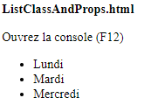

<!DOCTYPE html>
<html>

<head>
<title>ListClassAndProps.html</title>
<meta charset="UTF-8">
<meta name="viewport" content="width=device-width, initial-scale=1.0">
<link rel="icon" type="image/png" href="../icones/favicon.png">
<script src="../libs/react.development.js"></script>
<script src="../libs/react-dom.development.js"></script>
<script src="../libs/babel.min.js"></script>
</head>

<body>
<p><strong>ListClassAndProps</strong></p>
<p>Ouvrez la console (F12)</p>
<div id="app">
</div>

<script type="text/babel">

// Classe héritant de Component
class Liste extends React.Component {

constructor(props) {
super(props);
} /// constructor

render() {
// Du JS dans du JSX donc des accolades
return <ul>
{
this.props.tableau.map((itemTableau, index) => {
return <li key={index} >{itemTableau}</li>
})
}
</ul>
} /// render
} /// class

/*
* MAIN
*/
const tableau = ["Lundi", "Mardi", "Mercredi"];
ReactDOM.render(<Liste tableau={tableau} />, document.getElementById("app"));
</script>
</body>

</html>

- Class, props et liste <ul>++

Deux classes : ItemListe et Liste

<!DOCTYPE html>
<html>

<head>
<title>ListClassAndPropsPlus.html</title>
<meta charset="UTF-8">
<meta name="viewport" content="width=device-width, initial-scale=1.0">
<link rel="icon" type="image/png" href="../icones/favicon.png">
<script src="../libs/react.development.js"></script>
<script src="../libs/react-dom.development.js"></script>
<script src="../libs/babel.min.js"></script>
</head>

<body>
<p><strong>ListClassAndPropsPlus.html</strong></p>
<p>Ouvrez la console (F12)</p>
<div id="app">
</div>

<script type="text/babel">

class ItemListe extends React.Component {
constructor(props) {
super(props);
}
render() {
return <li>{this.props.itemTableau}</li>
}
}

// Classe héritant de Component
class Liste extends React.Component {

constructor(props) {
super(props);
} /// constructor

render() {
// Du JS dans du JSX donc des accolades
return <ul>
{
this.props.tableau.map((itemTableau, index) => {
return <ItemListe key={index} itemTableau={itemTableau} />
})
}
</ul>
} /// render
} /// class
/*
* MAIN
*/
const tableau = ["Lundi", "Mardi", "Mercredi"];
ReactDOM.render(<Liste tableau={tableau} />, document.getElementById("app"));
</script>
</body>

</html>

- LES INTERACTIONS

- Objectif et principes

Gérer les interactions Homme-Machine via justement une IHM.
Faire de la gestion événementielle.
Par exemple sur le clic d’un bouton ou sur un item d’une liste déroulante.

Le composant React, l’élément HTML, est créé dans une fonction ou dans une classe.
L’événement est codé directement dans la « balise » via un attribut nommé onXXX={function | method}.

Exemple dans une classe :

<button type="button" onClick={this.changeColor}>Changer la couleur</button>

- Créer un bouton interactif via une classe

- Objectif

On clique sur un bouton et un texte est affiché à la console et/ou dans la page.

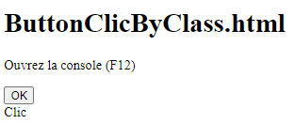

- Syntaxes

Création de la classe.

Un extends React.Component.
class NomDuComposant extends React.Component {

Le constructeur. L’appel à la méthode du parent.
constructor(props) {
super(props);
} /// constructor

La méthode render().
La liaison d’un événement à une méthode de la classe.
render() {
return (
<button onClick={this.uneMethode}>Texte du bouton</button>
);
}

Appel de la classe donc affichage.

ReactDOM.render(<Classe />, document.getElementById("app"));

- Code

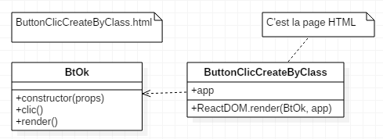

Créez un fichier HTML nommé « ButtonClicCreateByClass.html ».

Ce code contient un élément HTML de type <div> identifié par « app ». C’est là que sera ajouté le composant React.

Une classe de type React.Component avec 3 méthodes :

- constructor(),
- clic(),
- render().

Dans le « Main » le composant est créé avec ReactDOM.render(composant, ElementHTMLAPP).

<html>
<!-- Affichage du résultat du clic à la console -->
<head>
<title>ButtonClicCreateByClass.html</title>
<script src="../libs/react.development.js"></script>
<script src="../libs/react-dom.development.js"></script>
<script src="https://unpkg.com/babel-standalone@6/babel.min.js"></script>
<link rel="icon" type="image/png" href="../icones/favicon.png">
</head>

<body>
<div id="app"></div>

<script type="text/babel">
/**
*
* @type type
*/
class BtOk extends React.Component {

constructor(props) {
super(props);
} /// constructor

clic() {
// Le nom de cette méthode est perso
console.log("Clic");
} /// clic

render() {
return (
<button onClick={this.clic}>OK</button>
);
} /// render
} /// class

/*
* MAIN
*/
ReactDOM.render(<BtOK />, document.getElementById("app"));
</script>
</body>
</html>

Note : pour l’instant pour afficher dans la page on ajoute un élément HTML.
Et on utilise du JavaScript pour afficher le texte dans le code de la méthode clic().

<label id="message">Message</label>

document.getElementById("message").innerHTML = "Clic";

- Créer un bouton interactif via une classe (2e version)

A la différence de la précédente à partir du Main on envoie le texte du message qui doit être affiché lors du clic. De ce fait il faut « binder » le « clic ».
L’IHM est la même.

Code

<!DOCTYPE html>
<!--
Affichage du résultat du clic dans la page Web
Le message affiché est envoyé à partir du Main
comme props pour le constructeur
-->
<html>
<head>
<title>ButtonClicCreateByClassV2.html</title>
<meta charset="UTF-8">
<meta name="viewport" content="width=device-width, initial-scale=1.0">
<link rel="icon" type="image/png" href="../icones/favicon.png">
<script src="../libs/react.development.js"></script>
<script src="../libs/react-dom.development.js"></script>
<script src="https://unpkg.com/babel-standalone@6/babel.min.js"></script>
</head>

<body>
<h1>ButtonClicByClassV2.html</h1>
<div id="app"></div>
<label id="message">Message</label>

<script type="text/babel">
/**
*
* @type type
*/
class BtOK extends React.Component {
constructor(props) {
// bind(this) dans le Constructor pour l'envoyer à la méthode clic()
// autrement this is UNDEFINED dans celle-là
super(props);
this.clic = this.clic.bind(this);
} /// constructor

clic() {
document.getElementById("message").innerHTML = this.props.message; // Afficher l’objet this.props
} /// clic

render() {
return (
<button onClick={this.clic}>OK</button>
);
} /// render
} /// class

/*
* MAIN
*/
ReactDOM.render(<BtOK message="OK" />, document.getElementById("app"));
</script>
</body>
</html>

- Créer un bouton interactif via une fonction

- Objectif

Lorsque l’on clique sur un bouton un code est exécuté ; l’affichage est à la console.

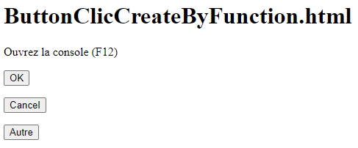

La console

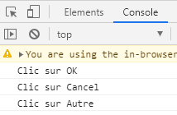

- Syntaxes

Trois syntaxes possibles :

- une fonction nommée imbriquée dans une fonction anonyme de création du bouton + un return avec l’appel à la fonction imbriquée dans l’attribut onClick,
- une fonction anonyme de création du bouton et un return avec une fonction anonyme dans l’attribut onClick du bouton,
- une fonction anonyme de création du bouton et un return avec l’appel d’une fonction « externe » dans l’attribut onClick du bouton.

Une fonction imbriquée dans une fonction anonyme de création du bouton + un return.
const BtOK = function () {
function nomDeFonction() {
// code
}
return (
<button onClick={nomDeFonction}>Texte du bouton</button>
);
};

Une fonction anonyme de création du bouton et un return avec une fonction anonyme dans l’attribut onClick du bouton.

const BtCancel = function () {
return (
// Avec une fonction anonyme
<button onClick={function () {
// Code du clic
}}>
Texte du bouton
</button>
);
};

Une fonction anonyme de création du bouton et un return avec l’appel d’une fonction « externe » dans l’attribut onClick du bouton.

const BtAutre = function () {
return (
<button onClick={uneAutreFonction}>Texte du bouton</button>
);
};

function uneAutreFonction() {
// code
}

- Code

Créez un dossier nommé « interactions ».
Créez un fichier HTML nommé « ButtonClickCreateByFunction.html ».

Mise en place avec :

- une fonction imbriquée nommée dans une fonction anonyme de création du bouton + un return (BtOK),
- une fonction anonyme de création du bouton et un return avec une fonction anonyme dans l’attribut onClick du bouton (BtCancel),
- une fonction anonyme de création du bouton et un return avec l’appel d’une fonction « externe » dans l’attribut onClick du bouton (BtAutre).

<html>
<head>
<title>ButtonClicCreateByFunction.html</title>
<script src="../libs/react.development.js"></script>
<script src="../libs/react-dom.development.js"></script>
<script src="https://unpkg.com/babel-standalone@6/babel.min.js"></script>
<link rel="icon" type="image/png" href="../icones/favicon.png">
</head>

<body>
<div id="app">
<p id="ok"></p>
<p id="cancel"></p>
<p id="autre"></p>
</div>

<script type="text/babel">
/*
* C'est du JSX
* L’instruction à exécuter lors du clic est indiquée entre des accolades c’est une instruction JavaScript. Une seule instruction peut figurer dans l’expression et elle ne doit pas se terminer par un point-virgule (contrairement à l’attribut s’il était positionné en HTML) sinon, une erreur se produit.
*/
// Le nom de la Constante doit commencer par une Majuscule !!!
const BtOK = function() {
/**
*
* @returns {undefined}
*/
function clicSurOK() {
// Le nom de la méthode est à votre choix
// C'est une fonction imbriquée, ce qui est possible en JS
console.log("Clic sur OK");
}

return (
// onClick est un Event JS
// On sollicite la fonction perso nommée interne à la fonction « clicSurOK »
<button onClick={clicSurOK}>OK</button>
);
};

const BtCancel = function() {
return (
// Avec une fonction anonyme
<button onClick={function () {
console.log("Clic sur Cancel");
}}>
Cancel
</button>
);
};

// Le nom de la Constante doit commencer par une Majuscule !!!
const BtAutre = function () {
return (
// onClick est un Event JS
// On sollicite la fonction perso nommée "autre" externe à la fonction
<button onClick={autre}>Autre</button>
);
};

/**
*
* @returns {undefined}
*/
function autre() {
console.log("Clic sur Autre");
} /// autre

/*
* MAIN
*/
ReactDOM.render(<BtOK />, document.getElementById("ok"));
ReactDOM.render(<BtCancel />, document.getElementById("cancel"));
ReactDOM.render(<BtAutre />, document.getElementById("autre"));
</script>

</body>

</html>

- Exercices

1) Créez une liste déroulante dans une classe et gérez l’événement onchange (clic sur un item). Vous afficherez « Change » sélectionné à la console.

SelectChangeCreateByClass_EXO.html

http://localhost:8383/ReactCoursIntro/exercices/SelectChangeCreateByClass_EXO.html

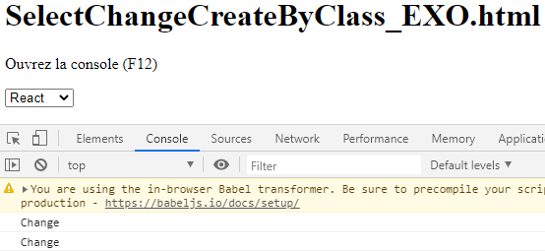

2) Créez un <input> type text dans une fonction et gérez l’événement onblur (perte de focus). Lors de la perte du focus le texte « Perte de focus » est affiché à la console.

InputBlurCreateByFunction_EXO_v1.html

http://localhost:8383/ReactCoursIntro/exercices/InputBlurCreateByFunction_EXO_v1.html

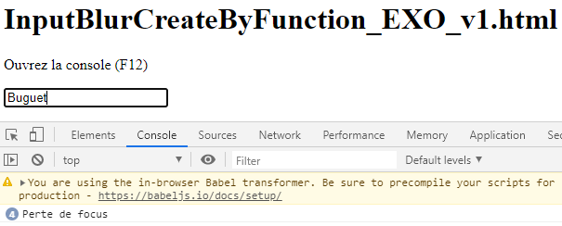

- L’OBJET STATE

- Introduction à l’objet State

Liminaire : le composant React, l’élément HTML, sera dorénavant créé dans une classe.

L’objet state, qui représente l’état d’un objet, est un objet associé à un composant React héritant de la classe ReactComponent, donc créé sous forme de classe.
Pour modifier l’apparence d’un composant en accord avec son état il faut solliciter à nouveau la méthode render().

Lorsqu’un composant est ré-affiché, tous les composants internes sont ré-affichés qu’ils aient été créés sous forme de classe ou de fonction.

Notes de POO :
l’état d’un objet (par exemple une personne) c’est l’ensemble des valeurs caractérisant l’objet en question (par exemple le prénom, le nom, d’âge et l’adresse de la personne). Ces valeurs peuvent être stockées soit dans une ligne d’une table d’une BD, soit dans une série de variables, soit dans un objet JSON, soit dans un fichier CSV, etc.
Les propriétés d’un état sont nommées avec des substantifs.

L’état d’un objet est créé ou modifié ou détruit au moyen d’instructions (SQL par exemple) ou de fonctions.
Les instructions ou fonctions – méthodes - sont nommées avec des verbes (CREATE, … CRUD, charger, modifier, …).

Un objet est une instanciation d’une classe. On crée des objets à partir d’un modèle nommé « Classe ».

Une classe est l’encapsulation – tout est codé dans le même « paquet » - de l’état (versant statique) et de la dynamique qui permet de changer les valeurs des propriétés – de l’objet.

- Un compte à rebours

- Objectif

L’objet State est mis à jour mais pas l’IHM. Le compte à rebours commence à 33, à la console la valeur décroît mais pas dans l’IHM !

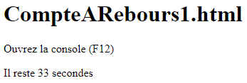

et la console :

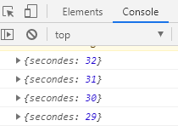

- Syntaxes

Création d’une classe héritant de React.Component.
class NomDeClasse extends React.Component {

class CompteARebours extends React.Component {

Le constructeur.
constructor(props) {
super(props);

C’est dans le constructeur qu’est initialisé l’objet State.
Création d’un objet State.
this.state = {attribut: valeur[, attribut: valeur] };

constructor(props) {
super(props);
// Création de l'objet State
this.state = {secondes: 33};
// Du code autre
} /// constructor

La méthode render() de la classe.
render() {
return <div>{this.methodePerso(this.state)}</div>;
}

render() {
return <div>{this.getEtat(this.state)}</div>;
} /// render

La création de l’élément HTML dans le « MAIN », rien de nouveau.
ReactDOM.render(<NomDeClasse/>, document.getElementById("app"));

ReactDOM.render(<CompteARebours/>, document.getElementById("app"));

- Code

Créez un dossier nommé « stateObject ».
Créez un fichier HTML nommé « CompteARebours1.html ».

<!DOCTYPE html>
<!--
CompteARebours1.html
Modification de l'objet State
-->
<html>
<head>
<title>CompteARebours1.html</title>
<script src="../libs/react.development.js"></script>
<script src="../libs/react-dom.development.js"></script>

<script src="https://unpkg.com/babel-standalone@6/babel.min.js"></script>
<link rel="icon" type="image/png" href="../icones/favicon.png">
<meta charset="UTF-8">
<meta name="viewport" content="width=device-width, initial-scale=1.0">
</head>
<body>
<p><strong>CompteARebours1.html</strong></p>
<p>Ouvrez la console (F12)</p>
<div id="app"></div>

<script type="text/babel">
// Classe héritant de Component
class CompteARebours extends React.Component {

constructor(props) {
super(props);
// Création de l'objet State
// Les accolades : un objet JSON
this.state = {secondes: 33};
// The setInterval() method, offered on the Window and Worker interfaces, repeatedly calls a function or executes a code snippet, with a fixed time delay between each call.
// setInterval(fonction, intervalle)
// ici une fonction anonyme sans paramètre
setInterval(() => {
this.state = this.decrementer(this.state);
// Affiche l'objet State à la console
console.log(this.state);
}, 1000); // Fin du setInterval()
} /// constructor

// Accolades : l'objet JSON reçu
decrementer( {secondes} ) {
secondes = secondes - 1;
return {secondes};
} /// decrementer

getEtat( {secondes} ) {
// Permet l'affichage dans l'IHM
// Back quote + $ + {} : interpolation
return `Il reste ${secondes} secondes`;
} /// get

render() {
// Du JS dans du HTML donc des accolades
return <div>{this.getEtat(this.state)}</div>;
} /// render
} /// class

/*
* MAIN
*/
ReactDOM.render(<CompteARebours />, document.getElementById("app"));
</script>

</body>
</html>

- Un compte à rebours et mise à jour de l’IHM

- IHM

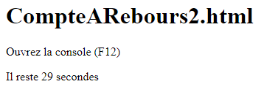

et la console

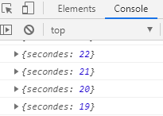

- Syntaxes

Crée un objet récupérant le nouvel état. Ceci est codé dans le constructeur.
var newState = this.fonctionPerso(this.state);

Met à jour l'élément HTML via la méthode setState()
this.setState({attribut: newState.attribut});

- Code

Créez un fichier HTML nommé « CompteARebours2.html ».

<!DOCTYPE html>
<!--
CompteARebours2.html
Modification de l'objet State
+ mise à jour de l'IHM
-->
<html>
<head>
<title>CompteARebours2.html</title>
<script src="../libs/react.development.js"></script>
<script src="../libs/react-dom.development.js"></script>

<script src="https://unpkg.com/babel-standalone@6/babel.min.js"></script>
<link rel="icon" type="image/png" href="../icones/favicon.png">
<meta charset="UTF-8">
<meta name="viewport" content="width=device-width, initial-scale=1.0">
</head>
<body>
<p><strong>CompteARebours2.html</strong></p>
<p>Ouvrez la console (F12)</p>
<div id="app"></div>

<script type="text/babel">
// Classe héritant de Component
class CompteARebours extends React.Component {

constructor(props) {
super(props);
// Création de l'objet state
this.state = {secondes: 33};
// The setInterval() method, offered on the Window and Worker interfaces, repeatedly calls a function or executes a code snippet, with a fixed time delay between each call.
setInterval(() => {
// Crée un objet récupérant le nouvel état
var newState = this.decrementer(this.state);
// Affiche l'objet State à la console
console.log(newState);
// Met à jour l'élément HTML via la méthode setState()
this.setState({secondes: newState.secondes});
}, 1000);
} /// constructor

decrementer({secondes}) {
secondes = secondes - 1;
return {secondes};
} /// decrementer

formater({secondes}) {
if (secondes < 10) {
secondes = "0" + secondes;
}
// Back quote + $ + {} : interpolation
return `Il reste ${secondes} secondes`;
} /// formater

render() {
return <div>{this.formater(this.state)}</div>;
} /// render
} /// class

/*
* MAIN
*/
ReactDOM.render(<CompteARebours/>, document.getElementById("app"));
</script>

</body>
</html>

- Un compte à rebours initialisé dynamiquement

Plutôt qu’initialiser le compte à rebours dans le « constructor » nous allons l’initialiser « à l’extérieur » et envoyer les valeurs comme arguments. Les paramètres reçus seront utilisés dans le constructeur.
Une des conséquences sera ainsi de pouvoir créer plusieurs instances du composants.

<!DOCTYPE html>
<!--
ComptARebours3.html
Initialisation "de l'extérieur"
Modification de l'objet State
+ mise à jour de l'IHM
-->
<html>

<head>
<title>CompteARebours3.html</title>
<link rel="icon" type="image/png" href="../icones/favicon.png">
<meta charset="UTF-8">
<meta name="viewport" content="width=device-width, initial-scale=1.0">
<script src="../libs/react.development.js"></script>
<script src="../libs/react-dom.development.js"></script>
<script src="../libs/babel.min.js"></script>
</head>

<body>
<h1>CompteARebours3.html</h1>
<p>Ouvrez la console (F12)</p>
<div id="app"></div>

<script type="text/babel">
// Classe héritant de Component
class CompteARebours extends React.Component {

constructor(props) {
super(props);
// Création de l'objet state
this.state = { secondes: props.secondes };
// The setInterval() method, offered on the Window and Worker interfaces, repeatedly calls a function or executes a code snippet, with a fixed time delay between each call.
setInterval(() => {
// Crée un objet récupérant le nouvel état
var newState = this.decrementer(this.state);
// Affiche l'objet State à la console
console.log(newState);
// Met à jour l'élément HTML via la méthode setState()
this.setState({ secondes: newState.secondes });
//console.log(this.getState());
}, 1000);
} /// constructor

decrementer({ secondes }) {
secondes = secondes - 1;
return { secondes };
} /// decrementer

formater({ secondes }) {
if (secondes < 10) {
secondes = "0" + secondes;
}
// Back quote + $ + {} : interpolation
return `Il reste ${secondes} secondes`;
} /// formater

render() {
return <div>{this.formater(this.state)}</div>;
} /// render
} /// class

/*
* MAIN
*/
ReactDOM.render(<CompteARebours minutes={1} secondes={33} />, document.getElementById("app"));
</script>

</body>

</html>

- État multi-valué : étape 1

IHM

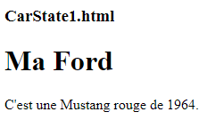

La classe

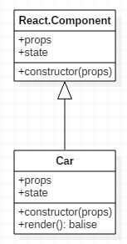

Code et syntaxe

L’état est un objet JSON constitué de plusieurs paires clés:valeurs.
Il est initialisé dans le constructeur.

this.state = { attribut: valeur, ...

this.state = { marque: "Ford",

Il est récupéré dans la méthode render().

this.state.attribut;

C'est une {this.state.marque}

Dans ce premier exemple l’état initial est codé dans le constructeur !!!

<!DOCTYPE html>
<!-- Coder l'état de façon statique -->
<html>

<head>
<title>VoitureState1.html</title>
<meta charset="UTF-8">
<meta name="viewport" content="width=device-width, initial-scale=1.0">
<link rel="icon" type="image/png" href="../icones/favicon.png">
<script src="../libs/react.development.js"></script>
<script src="../libs/react-dom.development.js"></script>
<script src="https://unpkg.com/babel-standalone@6/babel.min.js"></script>
</head>

<body>

<p><strong>VoitureState1.html</strong></p>
<div id="app"></div>

<script type="text/babel">

class Voiture extends React.Component {

constructor(props) {
super(props);
this.state = {
marque: "Ford",
modele: "Mustang",
couleur: "rouge",
annee: 1964
};
} /// constructor

render() {
return (
<div>
<h1>Ma {this.state.marque}</h1>
<p>
C'est une {this.state.modele} {this.state.couleur} de {this.state.annee}.
</p>
</div>
);
} /// render

} /// class

/*
* MAIN
*/
ReactDOM.render(<Voiture />, document.getElementById("app"));
</script>
</body>

</html>

- État multi-valué : étape 2

Objectif et IHM

Initialiser statiquement l’état d’un objet.
Modifier dynamiquement l’état du composant via un clic sur un bouton.

Premier affichage | Après avoir cliqué
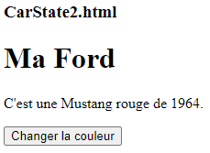 | 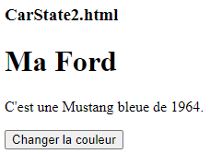

Code

L’état est un objet JSON constitué de plusieurs paires clés:valeurs.

Dans l’exemple qui suit l’état est initialisé dans le constructeur !!!

L’état est modifié lorsque l’utilisateur clique sur un bouton. Une fonction-méthode est sollicitée. La méthode setState() est utilisée pour modifier l’état. De ce fait la méthode render() est automatiquement exécutée.

Vous remarquerez que l’état est initialisé directement en utilisant la syntaxe objet.attribut. Il est de même pour récupérer l’état (il n’existe pas de méthode getState() !!!).

Mais pour modifier l’état il faut absolument utiliser la méthode setState(). La syntaxe est donc objet.setState({nouvelEtat}).

this.setState({ attribut: valeur });

this.setState({ couleur: "bleue" });

L’état est récupéré dans la méthode render().

<h1>Ma {this.state.marque}</h1>

<!DOCTYPE html>
<!--
Initialiser "statiquement" les props du composant en affectant des valeurs dans le constructeur.
Et modifier les valeurs de l’état via un clic.
-->
<html>

<head>
<title>VoitureState2.html</title>
<meta charset="UTF-8">
<meta name="viewport" content="width=device-width, initial-scale=1.0">
<link rel="icon" type="image/png" href="../icones/favicon.png">
<script src="../libs/react.development.js"></script>
<script src="../libs/react-dom.development.js"></script>
<script src="https://unpkg.com/babel-standalone@6/babel.min.js"></script>
</head>

<body>

<p><strong>VoitureState2.html</strong></p>
<div id="app"></div>

<script type="text/babel">
class Voiture extends React.Component {

constructor(props) {
super(props);
this.state = {
marque: "Ford",
modele: "Mustang",
couleur: "rouge",
annee: 1964
};
} /// constructor

changeColor = () => {
this.setState({ couleur: "bleue" });
} /// changeColor

render() {
return (
<div>
<h1>Ma {this.state.marque}</h1>
<p>
C'est une {this.state.modele} {this.state.couleur} de {this.state.annee}.
</p>
<button type="button" onClick={this.changeColor}>Changer la couleur</button>
</div>
);
} /// render

} /// class

/*
* MAIN
*/
ReactDOM.render(<Voiture />, document.getElementById("app"));
</script>
</body>

</html>

- Exercice : changer les couleurs !

État initial !

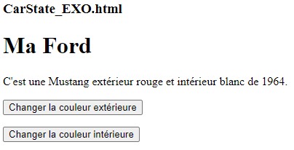

Ensuite ...

- État multi-valué : étape 3

Objectif et IHM

Initialiser dynamiquement les props de la voiture.

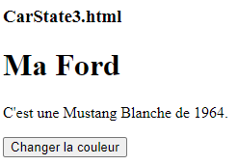

Code

<!DOCTYPE html>
<!--
Initialiser "dynamiquement" les props du composant en passant des valeurs au constructeur.
Et modifier les valeurs de l’état via un clic.
-->
<html>

<head>
<title>VoitureDynamiqueState3.html</title>
<meta charset="UTF-8">
<meta name="viewport" content="width=device-width, initial-scale=1.0">
<link rel="icon" type="image/png" href="../icones/favicon.png">
<script src="../libs/react.development.js"></script>
<script src="../libs/react-dom.development.js"></script>
<script src="../libs/babel.min.js"></script>
</head>

<body>

<h3>VoitureState3.html</h3>
<div id="app">
<div id="voiture1"></div>
<div id="voiture2"></div>
</div>

<script type="text/babel">

class Voiture extends React.Component {

constructor(props) {
super(props);
this.state = {
marque: props.marque,
modele: props.modele,
couleur: props.couleur,
annee: props.annee
};
} /// constructor

changeColor = () => {
this.setState({couleur: "bleue"});
} /// changeColor

render() {
return (
<div>
<h1>Ma {this.state.marque}</h1>
<p>
C'est une {this.state.modele} {this.state.couleur} de {this.state.annee}.
</p>
<button type="button" onClick={this.changeColor}>Changer la couleur</button>
</div>
);
} /// render

} /// class

/*
* MAIN
*/
ReactDOM.render(<Voiture marque="Ford" modele="Mustang" couleur="Blanche" annee={1964} />, document.getElementById("voiture1"));

ReactDOM.render(<Voiture marque="Fiat" modele="500" couleur="Noire et rouge" annee={2020} />, document.getElementById("voiture2"));
</script>
</body>

</html>

- Cycle de vie d’un composant

- LES FORMULAIRES

Gestion d’un <input>

- Objectif

Saisie, clic, validation.

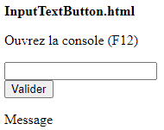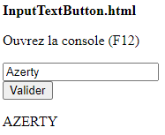

- Code

<!DOCTYPE html>
<!--
Clic Button : affichage du résultat du clic dans la page Web
-->
<html>

<head>
<title>InputTextButton.html</title>
<meta charset="UTF-8">
<meta name="viewport" content="width=device-width, initial-scale=1.0">
<link rel="icon" type="image/png" href="../icones/favicon.png">
<script src="../libs/react.development.js"></script>
<script src="../libs/react-dom.development.js"></script>
<script src="../libs/babel.min.js"></script>
</head>

<body>
<p><strong>InputTextButton.html</strong></p>
<p>Ouvrez la console (F12)</p>
<div id="app">
</div>
<p id="bouton"></p>
<p id="message">Message</p>

<script type="text/babel">
/*
* INPUTTEXT
*/
class InputText extends React.Component {
constructor(props) {
super(props);
this.state = { value: this.props.value };
} /// constructor

handlerChange(event) {
// VERY IMPORTANT
this.setState({ value: event.target.value }); // state de l'enfant
this.props.app.setState({ value: event.target.value }); // state du parent
} /// handlerChange

render() {
return (
<input value={this.state.value}
onChange={this.handlerChange.bind(this)}
/>
);
} /// render
} /// class INPUTTEXT

/*
* INPUTTEXTBUTTON
*/
class InputTextButton extends React.Component {
constructor(props) {
super(props);
this.state = { value: this.props.value }; // state du parent
}

handlerValid(event) {
this.props.onValid(this.state.value);
}

render() {
return (
<div>
<InputText app={this} value={this.props.value} />
<p>
<button onClick={this.handlerValid.bind(this)}>Valider</button>
</p>
</div>
)
}
} /// InputTextButton

/*
FUNCTIONS
*/
/**
*
* @param {type} texte
* @returns {undefined}
*/
function validerIT(texte) {
// BOF! Bof! Bof!
document.getElementById("message").innerHTML = texte.toUpperCase();
}

/*
* MAIN
*/
ReactDOM.render(
<InputTextButton value="" onValid={validerIT} />,
document.getElementById("app")
);
</script>
</body>

</html>

- Syntaxes

La classe et ses méthodes

class TextArea extends React.Component {
constructor(props) {
} /// constructor

handlerChange(event) {
} /// handlerChange

handlerFocus(event) {
} /// handlerFocus

handlerBlur(event) {
}

render() {
return (
);
} /// render
} /// class

- Exercice

Ajoutez la gestion de la prise de Focus sur la zone de saisie. Lorsqu’elle prend le focus le texte est effacé.

Ajoutez la validation sur la perte du Focus.

- Gestion d’un TextArea

- Objectif

A l’affichage | Après validation
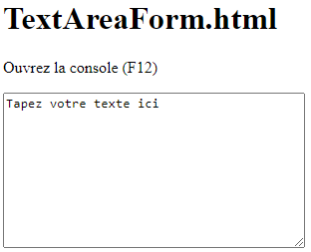 | 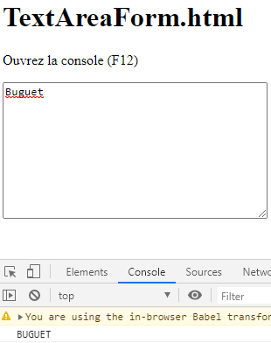

A l’affichage le texte est pré-rempli.
A la prise du focus le texte est effacé.
Pendant la saisie le texte est affiché.
A la perte du focus la saisie est validée.

Vous testerez les différents cas en modifiant ou en mettant en commentaires les différents codes.

- Code

C’est une page HTML avec une seule classe (TextArea) et une fonction de validation (validerTexteArea) en dehors de la classe.
La classe TextArea contient 5 méthodes :

- constructor(),
- handleChange() déclenchée lorsque la valeur change ie lorsque l’utilisateur saisit,
- handleFocus() déclenchée lorsque le composant prend le focus,
- handleBlur() déclenchée lorsque le composant perd le focus,
- render().

Dans le Main, le TextArea est créé en passant comme paramètres le nombre de lignes, le nombre de colonnes, le fait que le composant ne prend pas le focus à la création et la référence à la méthode de personnelle de validation – validerTextArea() - lorsque l’événement onValid est déclenché.

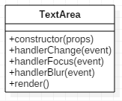

<!DOCTYPE html>
<!--
-->
<html>
<head>
<title>TextAreaForm.html</title>
<meta charset="UTF-8">
<meta name="viewport" content="width=device-width, initial-scale=1.0">
<link rel="icon" type="image/png" href="../icones/favicon.png">
<script src="../libs/react.development.js"></script>
<script src="../libs/react-dom.development.js"></script>
<script src="https://unpkg.com/babel-standalone@6/babel.min.js"></script>
</head>
<body>
<p><strong>TextAreaForm.html</strong></p>
<p>Ouvrez la console (F12)</p>
<div id="app"></div>
<p id="ok"></p>
<script type="text/babel">
/*
* TEXTAREA
*/
class TextArea extends React.Component {
constructor(props) {
super(props);
this.state = {value: props.value};
} /// constructor
handlerChange(event) {
this.setState({value: event.target.value});
} /// handlerChange
handlerFocus(event) {
this.setState({value: ""});
} /// handlerFocus
handlerBlur(event) {
var value = event.target.value;
this.props.onValid(value); // Appel de la méthode validTextArea(value)
}
render() {
return (
<textarea cols={this.props.cols}
rows={this.props.rows}
value={this.state.value}
onChange={this.handlerChange.bind(this)}
onFocus={this.handlerFocus.bind(this)}
onBlur={this.handlerBlur.bind(this)}
autoFocus={this.props.focus}
/>
);
} /// render
} /// class
/**
*
* @param {type} texte
* @returns {undefined}
*/
function validerTextArea(texte) { // Fonction de validation
console.log(texte.toUpperCase());
} /// validerTextArea
/*
* MAIN
*/
ReactDOM.render(
<TextArea cols={40} rows={10} value="Tapez votre texte ici" focus={false} onValid={validerTextArea} />,
document.getElementById("app")
);
</script>
</body>
</html>

- TextArea et Button

- Objectif

Une TextArea et un Button.
Quand l’utilisateur clique sur le bouton cela affiche un texte à la console.

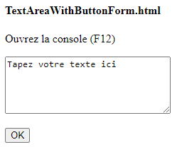 | 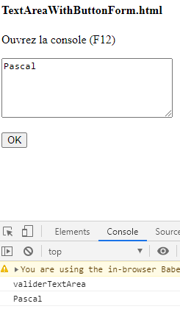

- Code

<!DOCTYPE html>
<!--
-->
<html>

<head>
<title>TextAreaWithButtonForm.html</title>
<meta charset="UTF-8">
<meta name="viewport" content="width=device-width, initial-scale=1.0">
<link rel="icon" type="image/png" href="../icones/favicon.png">
<script src="../libs/react.development.js"></script>
<script src="../libs/react-dom.development.js"></script>
<script src="../libs/babel.min.js"></script>
</head>

<body>
<p><strong>TextAreaWithButtonForm.html</strong></p>
<p>Ouvrez la console (F12)</p>
<div id="app"></div>
<p id="bouton"></p>

<script type="text/babel">

/*
* BOUTON OK
*/
const BtOK = function () {
/**
*
* @returns {undefined}
*/
function clic() {
// Le nom de la méthode est à votre choix
// C'est une fonction imbriquée, ce qui est possible en JS
console.log("OK");
}

return (
// onClick est un Event JS
// On sollicite la fonction nommée "clic" perso
<button onClick={clic}>OK</button>
);
};

/*
* TEXTAREA
*/
class TextArea extends React.Component {
constructor(props) {
super(props);
this.state = { value: props.value };
} /// constructor

handlerChange(event) {
this.setState({ value: event.target.value });
} /// handlerChange

handlerFocus(event) {
this.setState({ value: "" });
} /// handlerFocus

handlerBlur(event) {
var value = event.target.value;
this.props.onValid(value); // Appel de la méthode validTextArea(value)
}

render() {
return (
<textarea cols={this.props.cols}
rows={this.props.rows}
value={this.state.value}
onChange={this.handlerChange.bind(this)}
onFocus={this.handlerFocus.bind(this)}
onBlur={this.handlerBlur.bind(this)}
autoFocus={this.props.focus}
/>
);
} /// render
} /// class

/**
*
* @param {type} texte
* @returns {undefined}
*/
function validerTextArea(texte) {
// Fonction de validation
console.log("validerTextArea");
console.log(texte);
}

/*
* MAIN
*/
ReactDOM.render(
<TextArea cols={30} rows={5} value="Tapez votre texte ici" focus={false} onValid={validerTextArea} />,
document.getElementById("app")
);

ReactDOM.render(<BtOK />, document.getElementById("bouton"));
</script>
</body>

</html>

(*) : onValid() est un nom perso.

- Syntaxes

- Gestion d’une liste

- Objectif

A l’affichage | Après validation

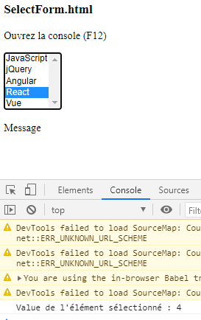

- Code

<!DOCTYPE html>
<!-- -->
<html>

<head>
<title>SelectForm.html</title>
<meta charset="UTF-8">
<meta name="viewport" content="width=device-width, initial-scale=1.0">
<link rel="icon" type="image/png" href="../icones/favicon.png">
<script src="../libs/react.development.js"></script>
<script src="../libs/react-dom.development.js"></script>
<script src="https://unpkg.com/babel-standalone@6/babel.min.js"></script>
</head>

<body>
<p><strong>SelectForm.html</strong></p>
<p>Ouvrez la console (F12)</p>
<div id="app"></div>
<p>
<label id="message">Message</label>
</p>

<script type="text/babel">

class Select extends React.Component {

constructor(props) {
super(props);
} /// constructor

handlerChange(event) {
console.log("Value de l'élément sélectionné : " + event.target.value);
} /// change

render() {
return (
<select size='5' defaultValue={2} onChange={this.handlerChange.bind(this)} >
{
this.props.options.map((option, index) => {
return <option key={index + 1} value={index + 1}>{option}</option>;
})
} /// select
</select>
); /// return
} /// render
} /// class

/*
* MAIN
*/
ReactDOM.render(
<Select options={["JavaScript", "jQuery", "Angular", "React", "Vue"]} default="5" />,
document.getElementById("app")
);
</script>
</body>

</html>

- Syntaxes

La classe

class Select extends React.Component {

constructor(props) {
super(props);
} /// constructor

handlerChange(event) {

} /// change

render() {

} /// render
} /// class

Le remplissage de la liste

La récupération de la valeur de la liste

- Groupe de boutons radio avec une seule classe

- Objectif

A l’affichage | Après clic
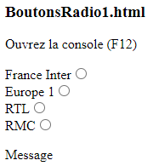 | 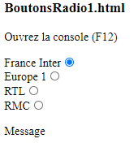

- Code

Une seule classe, une groupe de boutons radio. Avec constructor() et render().

<!DOCTYPE html>
<!-- Une seule classe : RadioGroup -->
<html>

<head>
<title>BoutonsRadio1.html</title>
<meta charset="UTF-8">
<meta name="viewport" content="width=device-width, initial-scale=1.0">
<link rel="icon" type="image/png" href="../icones/favicon.png">
<script src="../libs/react.development.js"></script>
<script src="../libs/react-dom.development.js"></script>
<script src="https://unpkg.com/babel-standalone@6/babel.min.js"></script>
</head>

<body>
<p><strong>BoutonsRadio1.html</strong></p>
<p>Ouvrez la console (F12)</p>
<div id="app"></div>
<p>
<label id="message">Message</label>
</p>

<script type="text/babel">

class RadioGroup extends React.Component {

constructor(props) {
super(props);
} /// constructor

render() {
return (
<div>
{
this.props.radios.map((radio, index) => {
return (
<label key={index}>
<span>{radio.text}</span>
<input type="radio" value={radio.value} name={this.props.name} />
<br />
</label>
) /// return
}) /// map
}
</div>
) /// return
} /// render
} /// class

/*
* MAIN
*/
var radios = [
{ value: 1, text: "France Inter" },
{ value: 2, text: "Europe 1" },
{ value: 3, text: "RTL" },
{ value: 4, text: "RMC" }
];

ReactDOM.render(
<RadioGroup radios={radios} name="groupeRadios" />,
document.getElementById("app")
);
</script>
</body>

</html>

- Syntaxes

- Groupe de boutons radio avec deux classes

Deux classes, une pour le bouton radio (constructor() + handleChange() + componentDidUpdate() + render()) et une pour le groupe (constructor() + render()).

<!DOCTYPE html>
<!-- Deux classes : Radio et RadioGroup -->
<html>

<head>
<title>BoutonsRadio2.html</title>
<meta charset="UTF-8">
<meta name="viewport" content="width=device-width, initial-scale=1.0">
<link rel="icon" type="image/png" href="../icones/favicon.png">
<script src="../libs/react.development.js"></script>
<script src="../libs/react-dom.development.js"></script>
<script src="https://unpkg.com/babel-standalone@6/babel.min.js"></script>
</head>

<body>
<p><strong>BoutonsRadio2.html</strong></p>
<p>Ouvrez la console (F12)</p>
<div id="app"></div>
<p>
<label id="message">Message</label>
</p>

<script type="text/babel">

class Radio extends React.Component {

constructor(props) {
super(props);
this.state = { checked: props.checked || false };
} /// constructor

handlerChange(event) {
var radios = this.props.app.state.radios;
radios = radios.map((radio, index) => {
if (radio.value === event.target.value) {
radio.checked = true;
} else {
radio.checked = false;
}
return radio;
});
this.props.app.setState({ radios: radios }); // Rafraîchissement du groupe
}

componentDidUpdate(newProps) {
this.setState({ checked: newProps.checked });
}

render() {
return (
<label>
<span>{this.props.text}</span>
<input type="radio" value={this.props.value} name={this.props.name} checked={this.state.checked} onChange={this.handlerChange.bind(this)} />
<br />
</label>
) /// return
} /// render

} /// class

class RadioGroup extends React.Component {

constructor(props) {
super(props);
this.state = { radios: props.radios };
} /// constructor

render() {
return (
<div>
{
this.state.radios.map((radio, index) => {
return (
<Radio key={index} text={radio.text} value={radio.value}
name={this.props.name} checked={radio.checked} app={this}
/>
)
})
}
</div>
)

} /// render

} /// class

/*
* MAIN
*/
var radios = [
{ value: 1, text: "France Inter", checked: true },
{ value: 2, text: "Europe 1" },
{ value: 3, text: "RTL" },
{ value: 4, text: "RMC" }
];

ReactDOM.render(
<RadioGroup radios={radios} name="groupeRadios" />,
document.getElementById("app")
);
</script>
</body>

</html>

- Gestion d’un groupe de cases à cocher

- Objectif

Gestion d’un groupe de Cases à Cocher avec un bouton.

A l’affichage | Après validation
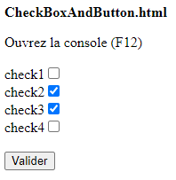 | 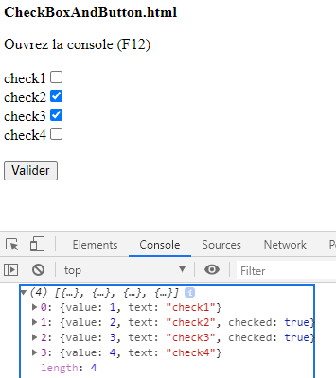

- Code

<!DOCTYPE html>
<!--
-->
<html>

<head>
<title>CheckBoxAndButton.html</title>
<meta charset="UTF-8">
<meta name="viewport" content="width=device-width, initial-scale=1.0">
<link rel="icon" type="image/png" href="../icones/favicon.png">
<script src="../libs/react.development.js"></script>
<script src="../libs/react-dom.development.js"></script>
<script src="https://unpkg.com/babel-standalone@6/babel.min.js"></script>
</head>

<body>
<p><strong>CheckBoxAndButton.html</strong></p>
<p>Ouvrez la console (F12)</p>
<div id="app">
</div>

<script type="text/babel">

class CheckBox extends React.Component {
constructor(props) {
super(props);
this.state = { checked: props.checked || false };
}
handlerChange(event) {
this.setState({ checked: event.target.checked });
var checkboxes =
this.props.app.state.checkboxes.map(function (checkbox, index) {
if (checkbox.value == event.target.value)
checkbox.checked = event.target.checked; // Nouvelle valeur
return checkbox;
});
this.props.app.setState({ checkboxes: checkboxes });
}
render() {
return (
<label>
<span>{this.props.text}</span>
<input type="checkbox" value={this.props.value}
checked={this.state.checked}
onChange={this.handlerChange.bind(this)}
/>
<br />
</label>
)
}
} /// CheckBox

class CheckBoxGroup extends React.Component {
constructor(props) {
super(props);
}
render() {
return (
<div>
{
this.props.checkboxes.map((checkbox, index) => {
return (
<CheckBox key={index} text={checkbox.text} value={checkbox.value}
checked={checkbox.checked} app={this.props.app}
/>
)
})
}
</div>
)
}
} /// class CheckBoxGroup

class CheckBoxGroupWithButton extends React.Component {
constructor(props) {
super(props);
this.state = { checkboxes: props.checkboxes };
}
handlerValid(event) {
this.props.onValid(this.state.checkboxes); // validCheckBox(checkboxes)
}
render() {
return (
<div>
<CheckBoxGroup checkboxes={this.props.checkboxes} app={this} />
<br />
<button onClick={this.handlerValid.bind(this)}>Valider</button>
</div>
)
}
} /// class CheckBoxGroupWithButton

/*
* MAIN
*/

var checkboxes = [
{ value: 1, text: "check1" },
{ value: 2, text: "check2", checked: true },
{ value: 3, text: "check3", checked: true },
{ value: 4, text: "check4" }
];
function validCheckboxes(checkboxes) {
console.log(checkboxes);
}
ReactDOM.render(
<CheckBoxGroupWithButton checkboxes={checkboxes} onValid={validCheckboxes} />,
document.getElementById("app")
);
</script>
</body>

</html>

- Syntaxes

- React et le DOM

- ANNEXES

